区政协二届七次会议第10号提案其他工作轨迹
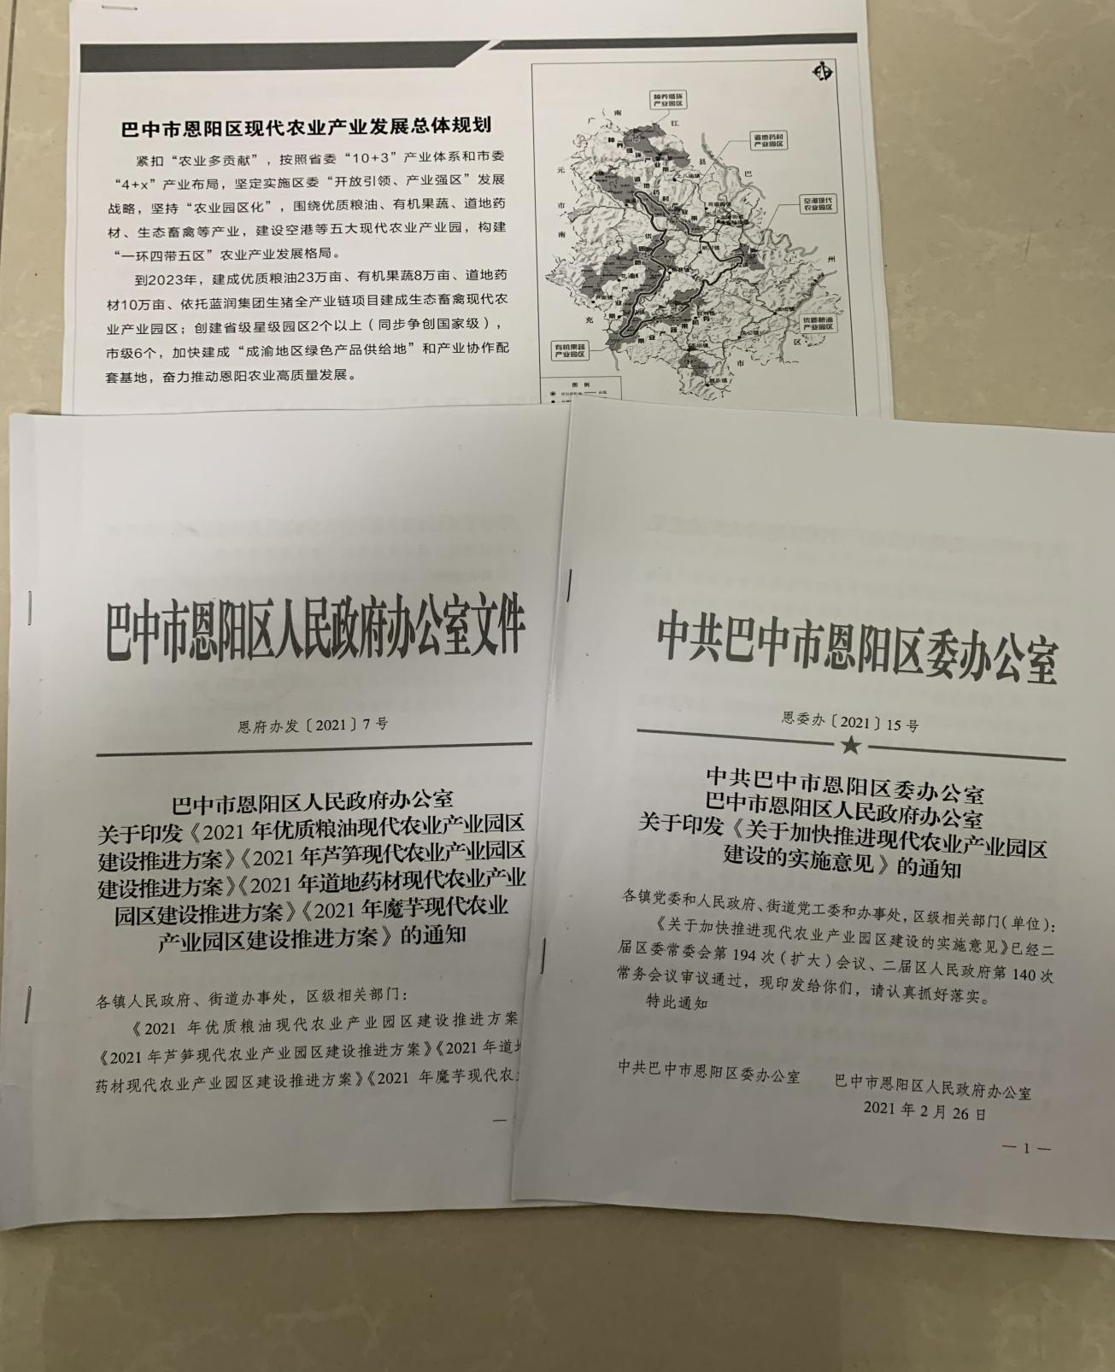
区委、区政府出台关于加快现代农业园区建设的相关文件

